chmod - Change Modus - Change les permissions 2
Le système UGO 2
Calcul binaire des permissions 2
Calcul par texte des permissions 3
chown - Change Owner - Change le propriétaire 3

chmod - Change Modus - Change les permissions
La commande chmod (Change Modus) permet de modifier les permissions et droits d’écriture sur les répertoires et fichiers. Tout d’abord, pour vérifier quels sont les droits appliqués actuellement sur les fichiers, vous pouvez utiliser la commande list : ls -l

Le système UGO
Les permissions sont séparées en trois groupes que l’on appelle UGO pour User, Groups, Other. Lorsqu’on fait un ls -l. Nous pouvons voir comment elles sont réparties. Pour exemple ci-dessous, la première ligne : drwxr-xr-x peut être lue de la façon suivante.

La première lettre “d” signifie qu’il s’agit d’un répertoire (directory) sinon vous trouverez un “-” signifiant qu’il s’agit d’un fichier comme test3 et test4.

La suite est une série de 3 fois 3 emplacements de lettres qui sont rwx rwx rwx qui correspondent au groupe UGO. Si nous décomposons la première ligne ci-dessous. Cela revient à dire :

rwx => User => permission en Read (Lecture) Write (Écriture) et X pour Exécution
r-x => Group => permission en lecture et exécution uniquement
r-x => Other => permission en lecture et exécution uniquement
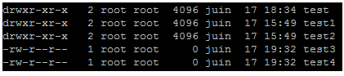

Calcul binaire des permissions
Les permissions sont réparties en 3 sections de 3 bits. Le poids binaire de ces bits se décompose ainsi.

U G O
4 2 1 4 2 1 4 2 1
r w x r w x r w x

Pour attribuer des permissions spécifiques à chacun, il suffit d'additionner les bits souhaités

Par exemple : Si je souhaite donner que les droits suivants :
Utilisateurs : Lecture et exécution aux utilisateurs. J'additionne le r (d’une valeur de 4) et x (d’une valeur de 1) ce qui fait 5.
Groups : Uniquement exécution ce qui fait 1
Other : Aucun droit, ce qui fait zéro.

La valeur binaire de mon chmod sera alors de 540
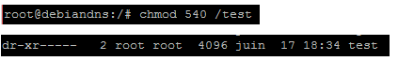
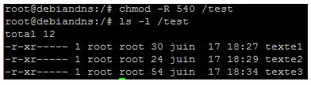
Nota : Les permissions ne sont appliquées que sur le répertoire en question. Mais les sous-répertoires et fichiers à l'intérieur ont gardé leurs anciennes permissions. Si nous voulons changer les permissions des sous-répertoires et fichiers de manière récursive. Il faut alors faire chmod -R

Calcul par texte des permissions
Nous pouvons également attribuer les permissions de manière textuelle, avec la syntaxe suivante : chmod lettre_du_groupe +permissions voulue => chmod o+x => Groupe Other ajout du droit exécuté.
chmod -R ugo=wx /test - Permissions en écriture et exécution pour tous de manière récursive (tout
les sous-répertoires et fichiers) du répertoire /test

Pour la syntaxe liens les groupes et les permissions. Il existe trois symboles possibles :
+ - Ajout d’une permission
- - Enlève une permission
= - Affecte une permission

chown - Change Owner - Change le propriétaire
La commande chown (Change Owner) permet de changer le propriétaire d’un répertoire. La syntaxe est la suivante : chown utilisateur /chemin Pour vérifier qui est le propriétaire du répertoire courant. Vous pouvez faire un ls -ld
